图书管理系统

# 系统功能设计

图书借阅管理系统，主要目标是简化现有的人工管理，通过科学的计算机管理图书借阅管理，提高工作效率，实现日常管理信息化，无纸化。该系统用户主要分为两大类：管理员用户类、普通用户类。

## 1.1登录页面功能

登录页面功能：a.管理员用户：登录、注册；b.普通用户：登录、注册。

## 1.2管理员用户功能

管理员用户的主要功能：a.读者信息管理：读者个人信息的显示、删除、增加、修改，读者类别管理；b.图书信息管理：图书征订数据的录入、修改、删除，图书编目信息的录入、修改，新书的分配、库室调配；c.图书流通管理：图书的借阅管理、续借管理、归还管理； d.图书信息统计：最热图书类别统计、最热图书统计、活跃读者统计、失信读者统计。

## 1.3普通用户功能

普通用户的主要功能：a.图书管理功能：查询图书、预约图书、借阅图书、归还图书b.个人信息管理功能：密码修改、完善个人信息。

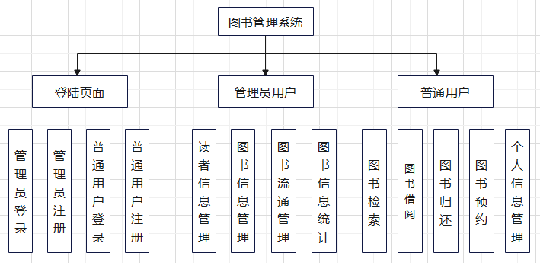**图1 图书管理功能的模块组成**

# 数据库设计

在设计图书管理系统前先了解用户需求，数据库设计包括四步：数据库需求分析、数据库概念结构设计、数据库逻辑结构设计、数据库物理结构设计。

## 2.1数据库需求分析

用户的需求具体体现在各种信息的提供、保存、更新和查询,这就要求数据库结构能充分满足各种信息的输出和输人，收集基本数据、数据结构以及数据处理的流程，组成一份尽的数据字典,为以后具体设计打下基础。

在仔细分析、调查有关图书馆管理信息需求的基础上,对图书馆管理工作过程的内容和数据流程的分析，设计如下的数据项和数据结构

a.登录用户信息：账号、密码、类别（管理员用户或者普通用户）。

b.读者信息：读者证号、姓名、性别、读者类别、联系电话、电子信箱、注册日期。

c.读者类别信息：类别编号、类别名称、借书数量、借书期限。

d.图书信息：图书编号、图书名称、ISBN、作者、出版社、出版日期、图书类别、索引号、定价、页数、内容简介。

e.图书类别信息：类别编号、类别名称、馆藏位置。

f.借阅信息：读者证号、图书编号、借阅日期、归还日期、操作号、状态。

g.预约图书信息：读者证号、预约编号、预约日期、图书编号。

## 2.2数据库概念结构设计

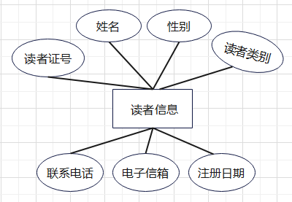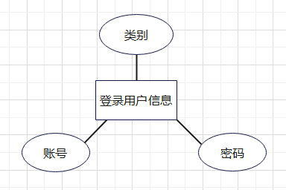根据2.1中得到的数据项和数据结构，设计出满足用户需求的各种实体集：登录用户信息实体集、读者信息实体集、读者类别信息实体集、图书信息实体集、图书类别信息实体集、借阅信息实体集、预约图书信息实体集。各个实体集具体E-R图描述如下。

**图2 登陆用户信息实体集E-R图 图3 读者信息实体集E-R图**

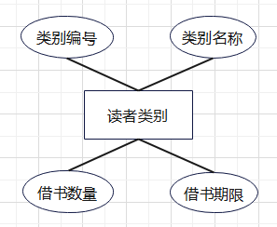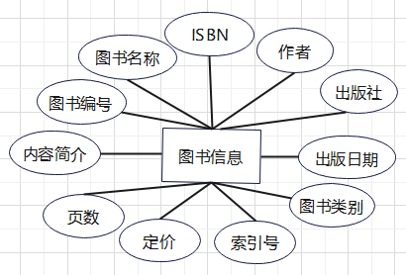**图4 读者类别信息实体集E-R图 图5 图书信息实体集E-R图**

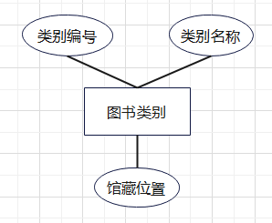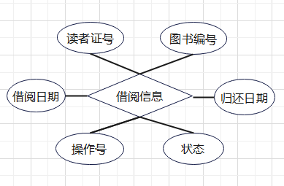

**图6 图书类别信息实体集E-R图 图7 借阅信息实体集E-R图**

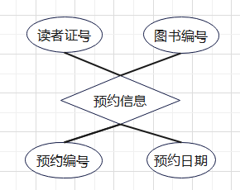

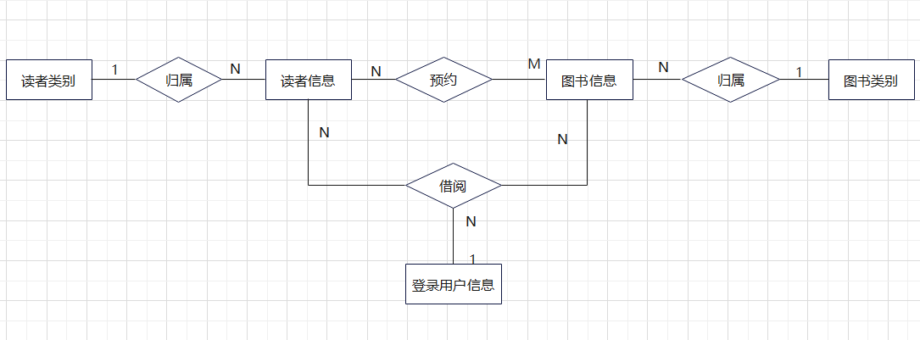**图8 预约信息实体集E-R图**

**图9 系统全局E-R图**

## 2.3数据库逻辑结构设计

将2.2设计好的基本 E-R 图,转换为SQL server所支持的数据模型相符合的逻辑结构即表。上面的E-R图向关系模型转换的结果如下：

a.登录用户信息表（账号、密码、类别）。

b.读者信息表（读者证号、姓名、性别、读者类别、联系电话、电子信箱、注册日期）。

c.读者类别信息表（类别编号、类别名称、借书数量、借书期限）。

d.图书信息表（图书编号、图书名称、ISBN、作者、出版社、出版日期、图书类别、索引号、定价、页数、内容简介）。

e.图书类别信息表（类别编号、类别名称、馆藏位置）。

f.借阅信息表（读者证号、图书编号、借阅日期、归还日期、操作号、状态）。

g.预约图书信息表（读者证号、预约编号、预约日期、图书编号）。

## 2.4数据库物理结构设计

为上述逻辑数据模型在设备上选取合适的存储结构和存储方法

### 2.4.1数据库表设计

图书管理系统中各表结构的设计结果如下：

**表1 登录用户信息表（T_Register）的表结构**

|  |
| --- |
| 字 段 名 数 据 类 型 长 度 是否空 备 注 |

账号 int 否 主键

密码 varchar 50 否

类别 char 10 否

|  |
| --- |
|  |

**表2 读者信息表(T_Reader)的表结构**

|  |
| --- |
| 字 段 名 数 据 类 型 长 度 是否空 备 注 |

读者证号 char 10 否 主键

姓名 varchar 10 否

性别 char 2 是

读者类别 char 10 否

联系电话 varchar 11 是

电子信箱 varchar 50 是

注册日期 date 否

|  |
| --- |
|  |

**表3 读者类别信息表（T_ReaderCategory）的表结构**

|  |
| --- |
| 字 段 名 数 据 类 型 长 度 是否空 备 注 |

类别编号 char 10 否 主键

类别名称 varchar 50 否

借书数量 int 否

|  |
| --- |
|  |

借书期限 char 10 否

**表4图书信息表（T_Book）的表结构**

|  |
| --- |
| 字 段 名 数 据 类 型 长 度 是否空 备 注 |

图书编号 char 10 否 主键

图书名称 varchar 50 否

ISBN varchar 13 否

作者 varchar 50 否

出版社 varchar 50 否

出版日期 date 否

图书类别 char 10 否

索引号 varchar 50 否

定价 money 否

页数 int 否

内容简介 text 是

|  |  |  |  |  |  |  |
| --- | --- | --- | --- | --- | --- | --- |
| **表5 图书类别信息表（T_BookCategory）的表结构**   |  | | --- | | 字 段 名 数 据 类 型 长 度 是否空 备 注 |   类别编号 char 10 否 主键  类别名称 varchar 50 否   |  | | --- | |  |   馆藏位置 varchar 50 否  **表6 借阅信息表(T_ReaderBorrow)的表结构**   |  | | --- | | 字 段 名 数 据 类 型 长 度 是否空 备 注 |   读者证号 char 10 否  图书编号 char 10 否  借阅日期 date 否  归还日期 date 否  操作号 int 否  状态 char 10 否   |  |  |  | | --- | --- | --- | | **表7 预约图书信息表(T_ BookBespeak)的表结构**   |  | | --- | | 字 段 名 数 据 类 型 长 度 是否空 备 注 |   预约编号 char 10 否 主键  预约日期 date 否  图书编号 char 10 否  读者证号 char 10 否   |  | | --- | | 其中，读者信息表中读者类别是指向读者类别信息表中类别编号的外部关键字；图书信息表中图书类别是指向图书类别信息表中类别编号的外部关键字；借阅信息表中读者证号是指向读者信息表中读者证号的外部关键字、图书编号是指向图书信息表中图书编号的外部关键字、操作号是指向登录用户信息表中账号的外部关键字；预约图书信息表中读者证号是向读者信息表中读者证号的外部关键字、图书编号是指向图书信息表中图书编号的外部关键字。 | | |

### 2.4.2数据库视图设计

图书管理系统的视图设计如下：

a.预约图书信息

create view dbo.v_booking_book

as

select c.图书名称,预约日期=dbo.F_dateformat(b.预约日期),b.预约编号,a.读者证号

from dbo.T_Reader a inner join dbo.T_BookBespeak b

on a.读者证号= b.读者证号

inner join dbo.T_Book c

on b.图书编号 =c.图书编号

b.图书检索

create view dbo.V_book_search

as

select a.图书编号,a.图书名称,a.作者,a.索引号,a.出版社,b.类别名称, b.类别编号

from dbo.T_Book a inner join dbo.T_BookCategory b

on a.图书类别=b.类别编号

c.读者借阅状态

create view dbo.v borrow

as

select c.读者证号,借阅日期 = dbo. F_dateformat(b.借阅日期),

归还日期=dbo.F dateformat(b.归还日期),a.图书名称,

状态=dbo.F_book_extended(getdate( ))

from dbo.T_Book a inner join dbo. T_BookBorrow b on a.图书编号=b.图书编号

inner join dbo. T_Reader c on b.读者编号 = c.借书证号

inner join dbo.T_Register d o on b.操作号 = d.账号